Урок : литературное чтение
Класс: 2
Тема : В.В.Бианки « Сова»
Цели : продолжить знакомство с учащихся с творчеством В.В.Бианки;
развивать навыки беглого , выразительного чтения;
развивать словарный запас;
воспитывать бережное отношение к обитателям леса.
Планируемые результаты:
учащиеся должны по названию произведения определить содержание текста; предположить жанр произведения после первичного прослушивания и доказать какой жанр;
определить последовательность событий.
Ход урока:
1.Организационный момент
- Долгожданный дан звонок
Начинается урок.
Посмотрите, всё ль в порядке
Книжки, ручки и тетрадки?

Улыбнитесь друг другу и с весёлым настроением начинаем урок литературного чтения.

2. Проверка домашнего задания.
Пересказ произведения В.В. Бианки «Музыкант» и один учащийся прочитывает из детской энциклопедии дополнительный материал про бурых медведей.
«Бурый медведь, который обитает совсем рядом с нами, является одним из самых крупных хищников. Медведь – любитель тёмного времени суток. Но спят медведи большую часть календарного года – 200 дней. Это зимняя спячка.
Берлоги они устраивают в глухой и сухой части леса. Обычно рядом с высокой сосной или елью. В случае опасности медведь сразу просыпается. Не залёгший в берлогу медведь называется – шатуном. Он особенно опасен в зимнее время.
Одна из главных особенностей медведя – это способность его бесшумно передвигаться. Свои владения «хозяин леса» обходит в абсолютной тишине. Огромный зверь имеет слабое зрение, но может заметить мельчайшее движение.
Бурый медведь, несмотря на свои размеры, ловкий и подвижный. Питается он разнообразно, хотя преобладает растительная пища: зелёные части растений, клубни, корешки, ягоды, цветы, орехи и грибы с удовольствием ест наш мишка в огромном количестве. Поедает также насекомых, мелких животных и птиц. Ест их яйца. Любит полакомиться мёдом. Иногда медведь может догнать лося или косулю.
В конце декабря, а чаще в январе у бурого медведя появляется 2-3 детёныша. Но только когда сойдёт снег и пригреет солнышко, медведица выводит медвежат на прогулку. Бурый медведь хорошо плавает, умеет лазать по деревьям и очень быстро бегает»

3. Введение в тему.
-Я сейчас загадаю вам загадку , а вы должны отгадать о ком идёт речь:
Днём спит,
Ночью летает, ухает
Людей пугает.
Ответы детей. СОВА
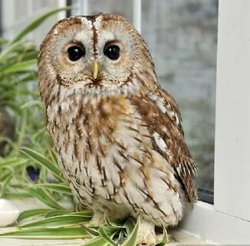
-А что вы знаете об этой птице? (Ответы детей)
-Информации мало, но мы можем узнать ещё немного об этой птице, ответив и выбрав ответы, работая в парах :
1.вопрос: Как вы думаете ,сколько лет живёт сова?
Дети выбирают варианты ответов : ( а)10 лет, б)15 лет, в)5 лет
2 вопрос : Как вы думаете, с какой скоростью летает сова ?
Дети выбирают варианты ответов : а) 60 км/ч б) 40 км/ ч в) 20 км/ч
3 вопрос : А сколько птенцов появляется у совы?
Дети выбирают варианты ответов : а) 1- 3 птенца б)2-8 птенцов в) 1-10 птенцов
-Ребята, дополнительная информация такова:
1)15 лет 2) 40 км/ ч 3) 2-8 птенцов
Дети проверяют свои варианты.

-Ребята, мы столько много говорим о сове, как вы думаете как называется произведение , с которым мы с вами сейчас познакомимся? ( Ответ детей)
-Правильно . ( Учитель на доске открывает название произведения)
- Как вы думаете , кто автор, данного произведения?
На доске варианты : М.М.Пришвин, В.В.Бианки, Е.И. Чарушин, К.Г.Паустовский
Ответы детей.
Открываем название произведения. В.В.Бианки.
Остальные авторы пишут произведения о животных, о лесе.
(Выставка книг )

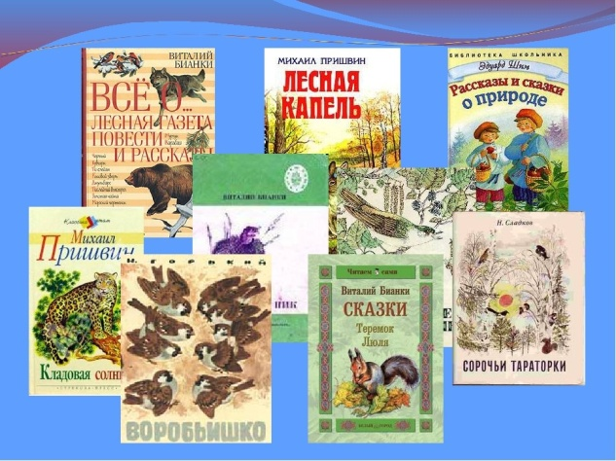

-Перед прослушивание разберём слова, которые вы услышите, а затем будете читать в тексте. Я думаю, что некоторые вы знаете, что они обозначают:
Утекает-
Хорониться-
Раздолье-
Как бы худа не вышло-
Чай белить-
Ответы детей.
-Задание- после прослушивания, определите жанр произведения.

4. Работа по теме.
Учитель читает текст.
Дети определяю жанр литературного произведения и доказывают, что это сказка.
Обсуждение после прослушанного:
1.Почему сова рассердилась на старика?
2.Что произошло, когда сова перестала летать на луг?
3.Что стали делать мыши?
4.Почему шмели нужны лугу?
5.Что произошло с клевером на лугу?
6.Кому необходим клевер?
7.Что произошло с коровой?
8.Что же пришлось сделать старику?
9.Простила ли сова старика?
Прочитайте дополнительную информацию про клевер ( у учащихся – гербарий )

ФИЗКУЛЬТМИНУТКА

5.Закрепление изученного материала.
Выразительное чтение сказки по частям.
- Как автор убедил нас в том, что человек связан с природой и зависит от неё?
Ответы детей.

6. Работа с оригами.
-Вот у нас дерево, но на нём только одна совушка. Давай , используя схему оригами, изготовим изделие и наклеим на дерево и пусть в природе все будут дружить как животные и человек с обитателями леса.
Дети изготавливают сову по образцу.

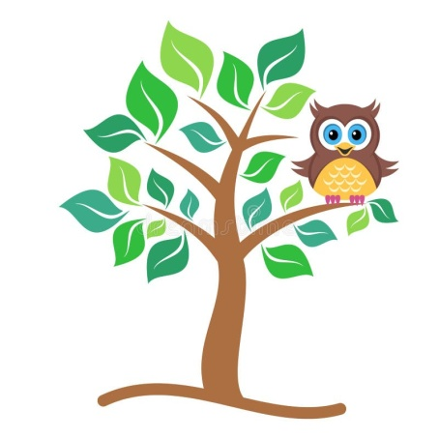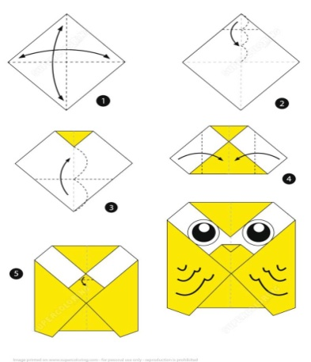

РЕФЛЕКСИЯ.

По сигнальным кругам покажите ,как вы работали сегодня на уроке?
Красный- было трудно, жёлтый – что-то было трудно, что-то не совсем, зелёный- было легко и интересно.
Итог урока.
- -Какое произведение мы читали сегодня?
-Кто автор?
-Какой дополнительный материал вам сегодня помог узнать про сову?
-Чему учит нас произведение В.В.Бианки?

ВСЕ ОГРОМНОЕ СПАСИБО ЗА УРОК.

